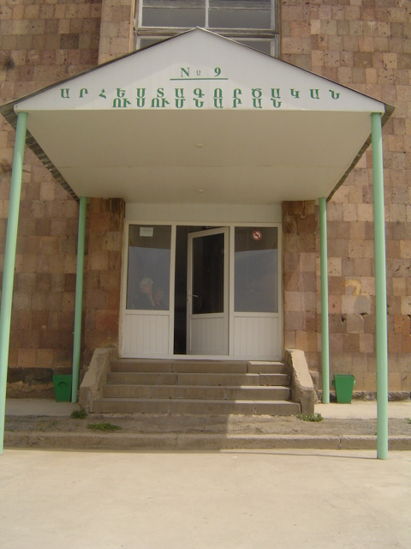

ºðºì²ÜÆ
№ 9
²ðÐºêî²¶àðÌ²Î²Ü
àôêàôØÜ²ð²Ü

